**展茅街道民生服务综合体氛围打造设计制作采购项目**

**竞争性磋商文件**

**项目编号：ZSSYC2024-157**

**项目名称：展茅街道民生服务综合体氛围打造设计制作采购项目**

**采购单位：舟山市普陀区人民政府展茅街道办事处**

**代理机构：舟山市友诚工程管理有限公司**

**2024年07月**

目 录

1. 竞争性磋商采购公告
2. 招标需求
3. 响应方须知

前附表

* 1. 总则
  2. 磋商文件
  3. 响应文件编制
  4. 开标
  5. 评标
  6. 定标
  7. 合同授予

第四章 评标办法及评分标准

第五章 合同主要条款

第六章 响应文件相关格式

第一章 竞争性磋商采购公告

|  |
| --- |
| 项目概况      展茅街道民生服务综合体氛围打造设计制作采购项目的潜在供应商应在政采云平台线上获取（下载）采购文件，并于2024年8月5 日14:45（北京时间）前提交（上传）响应文件。 |

**一、项目基本情况**

    项目编号：ZSSYC2024-157

项目名称：展茅街道民生服务综合体氛围打造设计制作采购项目

采购方式：竞争性磋商

预算金额（元）：700000

最高限价（元）：700000

    采购需求：  
    数量: 1    
    预算金额（元）：700000

单位：项  
    简要规格描述：展茅街道民生服务综合体氛围打造设计制作采购，详见采购文件。

  备注：

    合同履约期限：自合同签订之日起75日历天。

本项目（否）接受联合体投标。

**二、申请人的资格要求：**

    1.满足《中华人民共和国政府采购法》第二十二条规定；未被“信用中国”（www.creditchina.gov.cn)、中国政府采购网（www.ccgp.gov.cn）列入失信被执行人、重大税收违法案件当事人名单、政府采购严重违法失信行为记录名单。

    2.落实政府采购政策需满足的资格要求：本项目为专门面向中小企业采购的项目，供应商应为中小微企业（监狱企业及残疾人福利性单位视同小型、微型企业）

    3.本项目的特定资格要求：无

1. **获取（下载）采购文件**

时间：/至2024年8月5日 ，每天上午00:00至12:00 ，下午12:00至23:59（北京时间，线上获取法定节假日均可，线下获取文件法定节假日除外）

    地点（网址）：政采云平台线上获取

    方式：供应商登录政采云平台https://www.zcygov.cn/在线申请获取采购文件（进入“项目采购”应用，在获取采购文件菜单中选择项目，申请获取采购文件）

    售价（元）：0

**四、响应文件提交（上传）**

    截止时间：2024年8月5日14:45（北京时间）

   地点（网址）：请登录政采云投标客户端投标

**五、响应文件开启**

开启时间：2024年8月5日14:45（北京时间）

地点（网址）：浙江政府采购网

**六、采购意向公开链接**

<https://zfcg.czt.zj.gov.cn/luban/detail?parentId=600007&articleId=XrFISJ7DaioyS5jIazRXrQ==&utm=app-announcement-front.7cd522fb.0.0.9a57941048c611efa606253f80f3b0a3>

**七、公告期限**

自本公告发布之日起3个工作日。

**八、其他补充事宜**

   　1.《浙江省财政厅关于进一步发挥政府采购政策功能全力推动经济稳进提质的通知》 （浙财采监（2022）3号）、《浙江省财政厅关于进一步促进政府采购公平竞争打造最优营商环境的通知》（浙财采监（2021）22号））、《浙江省财政厅关于进一步加大政府采购支持中小企业力度助力扎实稳住经济的通知》 （浙财采监（2022）8号）已分别于2023年1月29日、2023年2月1日和2023年7月1日开始实施，此前有关规定与上述文件内容不一致的，按上述文件要求执行。

　　2.根据《浙江省财政厅关于进一步促进政府采购公平竞争打造最优营商环境的通知》（浙财采监（2021）22号）文件关于“健全行政裁决机制”要求，鼓励供应商在线提起询问，路径为：政采云-项目采购-询问质疑投诉-询问列表:鼓励供应商在线提起质疑，路径为：政采云-项目采购-询问质疑投诉-质疑列表。质疑供应商对在线质疑答复不满意的，可在线提起投诉，路径为：浙江政府服务网-政府采购投诉处理-在线办理。

　　3.供应商认为采购文件使自己的权益受到损害的，可以自获取采购文件之日或者采购公告期限届满之日（公告期限届满后获取采购文件的，以公告期限届满之日为准）起7个工作日内，对采购文件需求的以书面形式向采购人提出质疑，对其他内容的以书面形式向采购人和采购代理机构提出质疑。质疑供应商对采购人、采购代理机构的答复不满意或者采购人、采购代理机构未在规定的时间内作出答复的，可以在答复期满后十五个工作日内向同级政府采购监督管理部门投诉。质疑函范本、投诉书范本请到浙江政府采购网下载专区下载。  
　　4.其他事项：无

**九、凡对本次招标提出询问、质疑、投诉，请按以下方式联系**

    1.采购人信息

    名    称：舟山市普陀区人民政府展茅街道办事处

    地    址：舟山市普陀区展茅街道文化路3号

    传    真：/

    项目联系人（询问）：王年红

    项目联系方式（询问）：0580-6871328

    质疑联系人：庄程

质疑联系方式：0580-6871328

2.采购代理机构信息

    名    称：舟山市友诚工程管理有限公司

    地    址：舟山市普陀区海印路821号海天大厦1508室

    传    真：/

    项目联系人（询问）：陈工

    项目联系方式（询问）：0580-2039952

    质疑联系人：庄工

    质疑联系方式：0580-2032067　　　　　      
     3.同级政府采购监督管理部门

    名 称：舟山市普陀区财政局

    地 址：舟山市普陀区东港街道昌正街169号东港商务中心3号楼

    传 真：/

    联系人 ：徐女士

    监督投诉电话：0580-3062899

若对项目采购电子交易系统操作有疑问，可登录政采云（https://www.zcygov.cn/），点击右侧咨询小采，获取采小蜜智能服务管家帮助，或拨打政采云服务热线95763获取热线服务帮助。

CA问题联系电话（人工）：汇信CA 400-888-4636；天谷CA 400-087-8198。

1. **招标需求**

**一、项目背景**

以展茅街道示范型养老服务中心为主要阵地进行综合性改造，整合展茅街道养老服务设施、残疾人之家、儿童之家、未保站、社工站、助联体、暖心家园等，协同卫健、民政、残联、妇联、教育、工商等部门，优化公共服务空间，全面建成“15分钟公共服务圈”，切实提升人民群众获得感、幸福感、安全感和认同感，开创展茅街道公共服务“七优享”的社会发展新格局。打造示范型民生服务综合体。

项目地址：舟山市普陀区展茅街道东升路28号，示范型居家养老服务中心。

面积：室内面积约：1100方（共三层） ，室外面积约：638方。  
**二、项目概况**

总体整体建筑外立面的翻新、入户门头设计与采购、标识标牌设计与采购、文化软装与文化上墙设计与采购、各功能房氛围设计与采购、户外康复器械及儿童游乐设施氛围设计与采购、老幼互动氛围的打造、室内外装饰氛围打造与软装采购。

采购单位设定的初步设计内容及要求如下：

|  |  |  |  |  |  |
| --- | --- | --- | --- | --- | --- |
| **序号** | **项目名称** | **设计内容及要求** | **单位** | **数量** | **备注** |
| 1 | 室外拆除项 | 内容如下：1、门头广告牌拆除；2、建筑外立面广告拆除；3.原室外围墙广告拆除；4、警务室外墙广告拆除；5、原大门口铁门拆除等； | 项 | 5 | 如有设计需要，可做更改拆除项内容。 |
| 2 | 室外新建项 | 内容如下：1、入户大门门头设计；2、新建入户大门铁门；3、新建建筑门头雨棚设计；4、新建2-3层走廊窗户，面积约为91㎡；5、建筑窗户（3层楼正立面）更新，面积约为41㎡； | 项 | 5 | 如有设计需要，可做更改室外新建项内容。 |
| 要求如下：   1. 门头需以“展茅街道民生服务综合体”为标题进行设计，设计造型及风格符合民生服务综合体定位及服务内容； 2. 大门需要与设计方案整体考虑； 3. 新建建筑门头雨棚设计需以“展茅街道民生服务综合体”为标题进行设计，设计造型及风格符合民生服务综合体定位及服务内容； 4. 新建2-3层走廊窗户需满足走廊挡雨需求； 5. 建筑窗户（3层楼正立面）更新 |
| 3 | 室外地面修复 | 内容如下：1、修复院子地面颜色，面积约为500㎡； | ㎡ | 500 | 如有设计需要，可做更改地面修复内容。 |
| 要求如下：1、修复地面材料，如有设计搭配内容，可新增设计内容进行修改； |
| 4 | 室外粉刷项 | 内容如下：1、围墙外立面修复、外墙漆粉刷，面积约为350㎡；2、建筑外立面外墙漆粉刷（或拉毛），面积约为580㎡；3、大门口柱面修复、外墙漆粉刷面积约为30㎡等； | 项 | 3 | 如有设计需要，可做更改室外粉刷项具体内容。 |
| 要求如下：1、建筑和围墙外墙漆应符合设计主题色调，外墙漆颜色与设计调性相呼应； |
| 5 | 室外彩绘项 | 内容如下：1、建筑外立面主题墙设计，面积约为30㎡；2、院子地面彩绘，面积约为50㎡等； | 项 | 2 | 如有设计需要，可做更改室外彩绘具体内容。 |
| 要求如下：1、建筑外立面主题墙需复合设计主题，采用广告字、墙绘等形式进行设计，需与整体设计内容相呼应；2、院子地面彩绘要满足儿童活动、娱乐等需求，搭配整体风格进行设计； |
| 6 | 室外上墙广告 | 内容如下：1、院子围墙广告设计与采购；2、户外大门门头广告字设计与采购；3、建筑门头广告字设计与采购等； | 项 | 3 | 如有设计需要，可做更改室外上墙广告的具体内容。 |
| 要求如下：1、院子围墙广告设计设应满足：荣誉证书、历史沿革、活动风采、照片墙等内容，风格稳重大气及设计整体性；2、户外大门门头广告字设计，按照整体养老综合体统一风格进行设计；3、建筑门头广告字，设计按照整体养老综合体统一风格进行设计； |
| 7 | 室外软装项 | 内容如下：1、休闲活动桌椅、遮阳伞等采购；2、儿童游乐设施；3、院子围墙装置（康复器械）等； | 项 | 3 | 如有设计需要，可做更改室外软装的具体内容。 |
| 要求如下：1、院休闲活动桌椅应设2套及以上，需满足整体养老综合体设计风格及氛围；2、儿童游乐设施应设1套，需满足养老综合体整体设计风格及氛围；3、院子围墙装置（康复器械），应保证老年儿童活动安全，需满足整体养老综合体设计风格及氛围； |
| 8 | 室内广告项 | 内容如下：1、1F主题墙“项目简介”、“工作人员一览表”；2、儿童活动区墙绘，面积：16.5㎡；3、1F舞蹈培训区照片墙；4、2F“幸福忆家”形象墙5、2F走廊风采墙；6、3F“残疾人之家”背景墙；7、3F社工站背景墙；8、3F走廊形象墙；9、3F书法区背景墙及书籍展架；10、科室牌23块 11、床头号标识33块 12、防滑标识若干 13、防烫标识若干 14、文明标识若干 15、洗手间标识11套 16、小制度牌20块 17、楼梯文化装饰 | 项 | 17 | 如有设计需要，可做更改室内的具体内容。 |
| 要求如下：1-17项所有室内广告采购需满足整体养老综合体氛围打造设计风格，满足甲方内容及采购要求 |
| 9 | 室内拆除项 | 内容如下：1、1F-3F走廊原墙面广告拆除；2、现舞蹈培训区墙面广告及装饰拆除等； | 项 | 2 | 如有设计需要，可做更改室外软装的具体内容。 |
| 10 | 室内软装项 | 内容如下：1、床位后装饰画17副；2、舞蹈室压腿杆约4米；3、舞蹈室儿童区书架；4、舞蹈室儿童区护栏+地垫；5、舞蹈室儿童区地毯；6、舞蹈室儿童区沙发等； | 项 | 6 | 如有设计需要，可做更改室外软装的具体内容。 |
| 11 | 室内新建项 | 内容如下：1、舞蹈培训区镜子墙等； | ㎡ | 12.38 | 如有设计需要，可做更改室外软装的具体内容。 |
| 12 | 空间设计及效果图表现 | 要求如下：设计需满足整体养老综合体氛围打造设计风格及甲方采购要求 | ㎡ | 1500 |  |
| 13 | 广告文化建设设计与表现 | 要求如下：设计需满足整体养老综合体氛围打造设计风格及甲方采购要求 | 项 | 1 |  |
| 14 | 墙面基层处理（含修补粉刷） | 水泥砂浆修复腻子乳胶漆 | 项 | 1 |  |
| 15 | 墙面基层处理（封闭底漆及防水） | 墙面局部封闭底漆及防水处理 | 项 | 1 |  |
| 16 | 现场安软装及安装摆场 | 现场安装及软装摆场人工 | 项 | 1 |  |
| 17 | 高级万能胶刷子滚筒 | 室外粉刷材料 | 项 | 1 |  |
| 18 | 广告文化墙安装辅料 | 室内外广告安装辅料 | 项 | 1 |  |
| 19 | 开荒保洁 | 室外整体保洁 | ㎡ | 580 |  |
| 20 | 运输费及交通服务费项 | 运输费及交通服务差旅费 | 项 | 1 |  |
| 21 | 脚手架等机械费 | 脚手架搭建及机械费 | 项 | 1 |  |
| 22 | 场地清理垃圾搬离外运项 | 垃圾清运工程 | 项 | 1 |  |
| 23 | 工程保险 | 施工及高空保险项 | 项 | 1 |  |
| 24 | 税费 | 税金增值税普通发票 | 项 | 1 |  |

**三、设计要求：**

打造示范型民生服务综合体，符合示范型养老服务中心打造要求及项目情况，满足老幼残及参观访客等各群体功能以及视觉要求，设计应考虑当地近海等地理位置，民风民俗等特色性需求，视觉上应简洁大气，功能上实用舒适。

**1.设计施工方案具体要求**

1. 中标单位提交的方案应符合有关规定及其他标准、规范、规程及相关法律、法规的要求，并应通过有关主管部门、采购单位的审查，并根据审查意见优化方案。
2. 中标单位必须要保证方案的合法性，一切侵权等违法行为及由此产生的法律问题和经济损失，均由中标单位承担。
3. 设计施工方案需包括设计效果图、施工图、平面设计图、施工所需材料清单、设备清单等。（具体根据实际情况提供）。
4. 材料选择得当，色彩选配考究，线条处理协调，并且符合国家规范要求，特别是环保要求，主要部件及配件应选用同类产品中的优质品牌。
5. 运用新材料、新工艺，提高布展中的科技含量；运用节能、环保材料和环保技术，充分考虑材料的安全性、环保性、通用性、牢固性、美观性、标准化。
6. 充分考虑安全性，符合公共场所安全、消防规范。

## 2.深化设计深度要求

设计的深度应满足具体设计要求并能按图进行施工（制作），包括（但不限于以下内容）：

1. 按照主题、主线和脉络，深入布展大纲的内容修订、补充调整、脉络梳理和文字提炼等完善工作，实现最终上墙目标。
2. 设计应包含养老服务中心的所有专业的施工（制作）设计图；
3. 设计文件应提供广告文化项目的平面、主要节点图纸、分解图、透视效果图、用料及规格、性能、技术标准、制作程序、详细的材料以及其它要求的各项技术参数；（具体根据实际情况提供）。
4. 设计应包含养广告文化项目的尺寸、形状、结构、材质、模型、技术、字体、排版、颜色、布局、印刷方式、工艺、功能等；（具体根据实际情况提供）。
5. 本次设计必须满足安防监控要求、防火规范、消防设施设计规范及有关规定。

## 3.材料供应

1. 本次招标范围内的施工材料均由中标人根据本招标文件、深化（施工）设计图纸和国家有关规定的具体要求进行采购、运输、检验、保管。所有材料须有产品合格证和质量保证书，符合节能、环保要求和国家规定的技术标准，并且须经业主委托的本项目监理单位现场验货合格后才能使用。
2. 本次招标项目的主要材料，中标人应在采购前向采购单位送样或经采购单位签证确认，未经签证业主将不予支付。
3. 由中标人采购的主要材料，当中标人选定的产品质量达不到设计要求（或效果要求）和预期质量目标时，采购单位保留更换的权利，费用不再增加。

## 4.其他要求

1. 技术质量要求：本项目采用国家（行业）、省、市现行规范和标准和满足省、市、区及相关部门要求，若无国家标准，而采用企业、行业标准的，必须提供企业、行业标准的文本文件，及本项目设计图纸及设计说明书作为投入本项目的技术规范。
2. 施工要求的质量标准：工程质量要求达到国家施工验收规范合格标准，且满足省、市、区及相关部门要求。
3. 本次招标范围内的材料均由中标人根据本招标文件、扩初设计图纸和国家有关规定的具体要求进行采购、运输、检验、保管。所有材料须有产品合格证和质量保证书，符合节能、绿色环保要求和国家规定的技术标准。
4. 中标人应对安装施工质量、安全全面负责，如中标人原因造成质量、安全事故、中标人承担一切经济法律责任；
5. 中标人必须按照项目设计和技术标准施工，不得擅自修改设计，不得偷工减料；
6. 供应商发现设计文件和图纸差错的应当及时向采购单位提出意见和建议，经采购单位书面认可后方可进行修改。

# 四、验收程序

按采购人要求及国家和地区行业现行标准的相关要求执行。本项目施工前及过程中所有设计、硬件等需达到采购人要求，施工前经采购人审核通过后方可进场施工。供应商需按照公开采购文件规定的时间完成设计及施工工作，并经有关部门验收合格后移交给采购人。如验收过程中发现有不达标问题,中标供应商单位确保在指定期限内整改达标,否则,采购人有权索赔；设计方案确认及施工验收在合法前提下，以采购人设计及施工要求为准，否则采购人有权解除合同，并有权索赔。由成交供应商承担验收费用。

**五、交货及提供服务时间要求**

自合同签订之日起75日历天。

**六、付款方式**

在合同签订后7个工作日内采购人向成交中标人支付合同总价款的50%，待软装进场后，采购人向成交中标人支付合同总价款的40%，验收合格后支付合同价款的10%。

**七、质保期**

质保期1年。质保期自验收合格之日起计算。所有质保费用均已包含在报价中，质保期内由中标方负责保修、包换、或者包退，并承担调换或退货的费用。

**八、其他要求**

**1.**本项目总报价包含了履行合同所有内容的全部费用，包深化设计、包施工、包工、包料、包制作、包运输、包安装、包质量、包工期、包安全、技术服务费、人员工资、社会保险费用、加班费、食宿费、管理费、差旅费、会务费、办公费、成果资料编制费、资料打印费、验收费、采购代理服务费、税金及利润等完成招标范围内所有内容的一切费用。

**2.**本项目深化设计费、施工费投标人须在分项报价中单独报价体现，相应项目深化设计费单独列项计取费用，如没有计取，视同优惠。

**3.**知识产权

（1）本项目设计创作的知识产权及工作成果归采购人所有，承包方有署名权但不得在其他项目中使用，若发生采购人可追究承包方责任；

（2）若因本合同涉及的相关专利、版权、知识产权等相关事宜与第三人发生纠纷，均由承包方承担。

**4.**成果文件提供

（1）中标供应商需提供四套纸质版（A3）深化设计方案的文件。

（2）项目实施及竣工时，中标供应商需提供一套项目竣工资料。

**5.**招标文件中未尽事宜，在签订合同时明确。

**项目原始现场照片参考（具体根据实际需求可去现场考察测量）：**

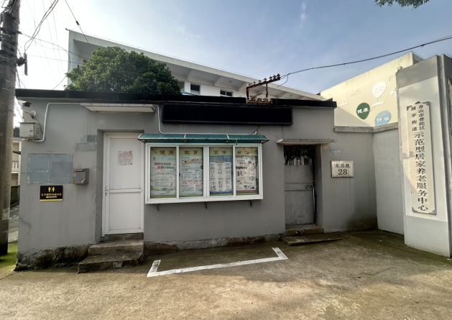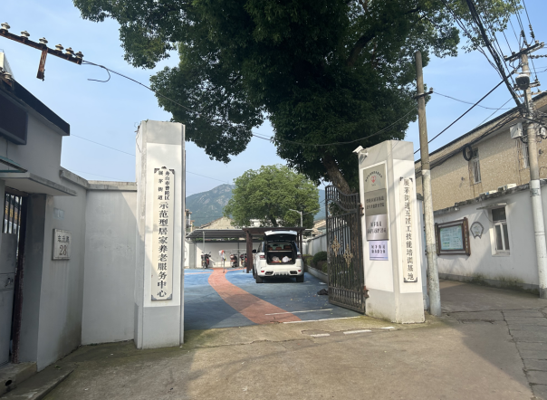

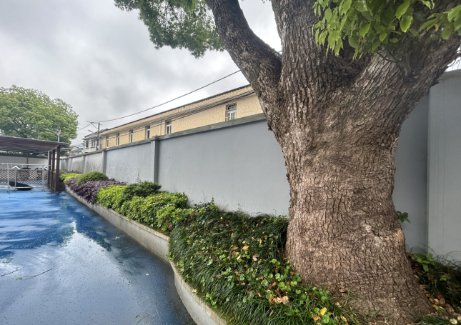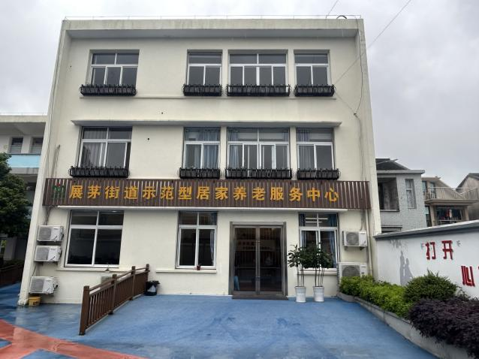

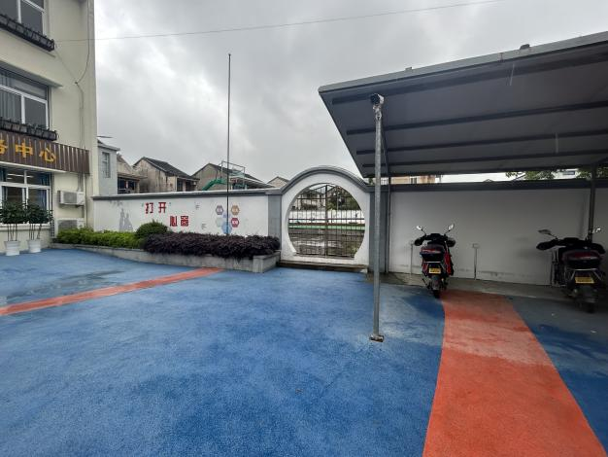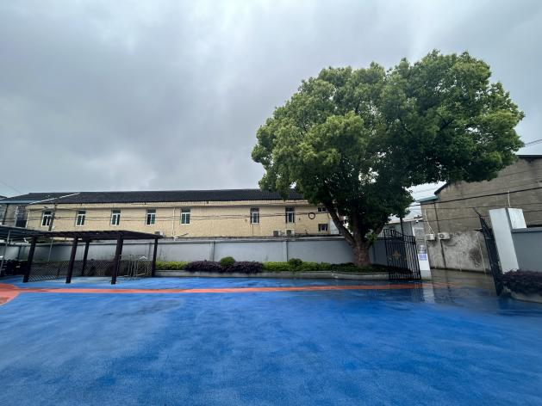

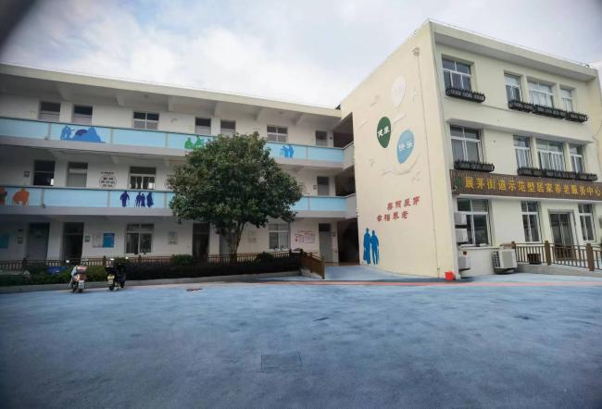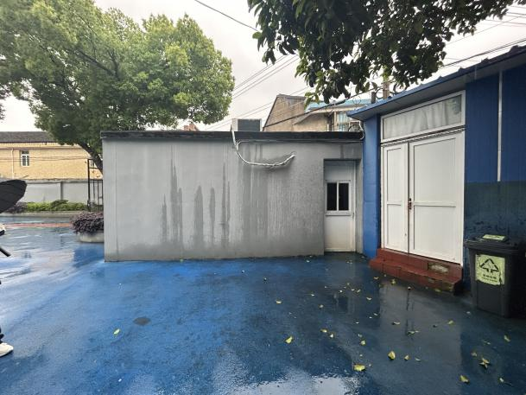

**原始总平面图(提供cad原始平面图）：**

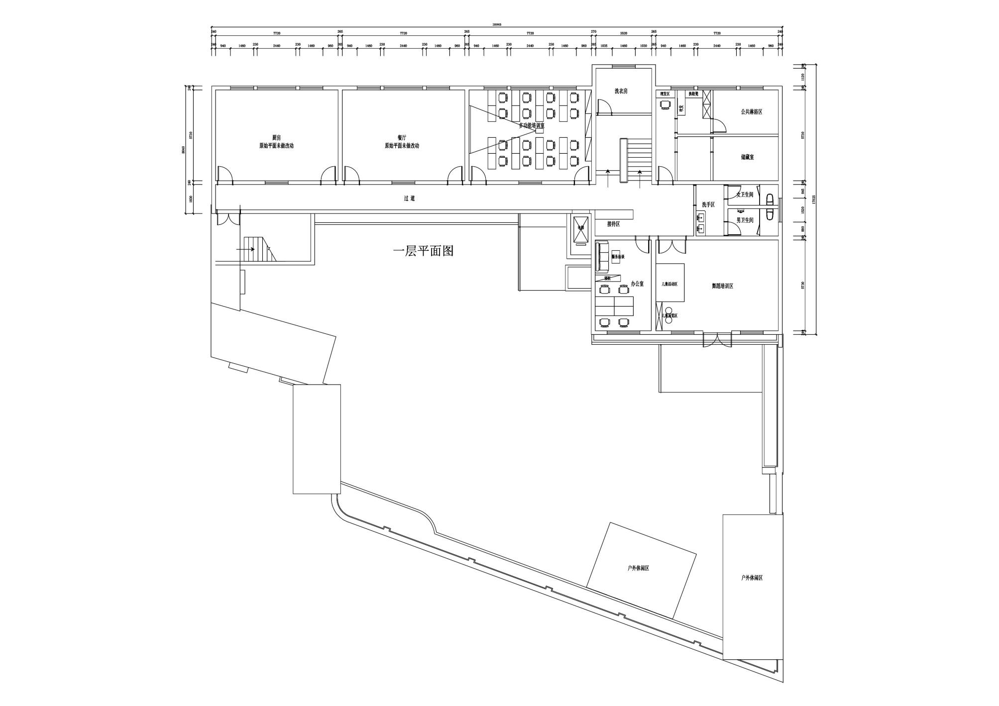

**第三章 响应方须知**

前附表

|  |  |  |  |  |  |
| --- | --- | --- | --- | --- | --- |
| **序号** | **内容说明及要求** | | | | |
| **1** | **项目名称** | 展茅街道民生服务综合体氛围打造设计制作采购项目 | **项目编号** | ZSSYC2024-157 | |
| **2** | **采购人名称** | 舟山市普陀区人民政府展茅街道办事处 | | | |
| **3** | **采购内容** | 详见招标需求 | | | |
| **4** | **本项目预算** | 人民币700000元整 | **资金来源** | | 财政资金 |
| **5** | **项目期限** | 自合同签订之日起75日历天。 | | | |
| **6** | **投标有效期** | 90 天。（从投标截止之日算起） | | | |
| **7** | **评标办法** | 综合评分法 | | | |
| **8** | **签订合同** | 中标通知书发出后30天内。 | | | |
| **9** | **资金结算** | 在合同签订后7个工作日内采购人向成交中标人支付合同总价款的50%，待软装进场后，采购人向成交中标人支付合同总价款的40%，验收合格后支付合同价款的10%。 | | | |
| **10** | **响应报价**  **与费用** | 1、投标报价应以人民币报价，是履行合同的最终价格。  2、投标人应承担其参加本招标活动自身所发生的费用。  3、中标人须缴纳招标代理服务费，收费标准金额为：一次性包干10000元。支付方式及时间为：中标通知书发出后5个工作日内一次性支付给招标代理机构。  收款单位名称：舟山市友诚工程管理有限公司  开户银行：浙江民泰商业银行股份有限公司舟山分行  银行账号：583837577500015 | | | |
| **11** | **响应文件的**  **组成** | 磋商响应文件由资格响应文件、商务及技术响应文件、报价文件三部分组成。 | | | |
| **12** | **磋商响应文件**  **提交** | 响应方应当在投标截止时间前完成电子响应文件的传输递交，并可以补充、修改或者撤回电子响应文件。补充或者修改电子响应文件的，应当先行撤回原文件，补充、修改后重新传输递交。投标截止时间前未完成传输的，视为撤回响应文件。投标、响应截止时间后送达的投标、响应文件，将被政采云平台拒收。  投标人应当2024年8月5日12:00前将备份的未加密的电子版投标文件邮寄给采购代理机构，未按时寄到的自行承担风险，以实际签收时间为准（建议使用顺丰快递），该电子投标文件应为政采云投标客户端生成的电子标书（后缀名为.bfbs）,投标人解密异常或未按时解密时应急使用），介质为U盘。  投标人递交备份投标文件时，如出现下列情况之一的，将被拒收：  1、未按规定密封或标记的投标文件；  2、由于包装不妥，在送交途中严重损坏的；  3、超过规定时间送达的；  4、仅提供备份投标文件的，投标无效。  当发生解密失败或未按时解密的，如投标人未按要求提交备份电子投标文件的，造成项目开评标活动无法进行下去的，投标无效，相关风险由投标人自行承担。  邮寄地址：舟山市普陀区海印路821号海天大厦1508室  收件人：陈工  联系电话：0580-2039952 | | | |
| **13** | **信用记录** | 根据财库[2016]125号文件：  1、至本项目投标截止前未被列入“信用中国”网站(www.creditchina.gov.cn)“记录失信被执行人或重大税收违法案件当事人名单”记录名单。  2、至本项目投标截止前不处于中国政府采购网(www.ccgp.gov.cn)“政府采购严重违法失信行为信息记录”中的禁止参加政府采购活动期间。  对列入失信被执行人、重大税收违法案件当事人名单、政府采购严重违法失信行为记录名单的供应商，其投标将作无效标处理，以代理单位现场查询为准。 | | | |
| **14** | **小微企业有关政策** | 1、本次采购为专门面向中小企业预留采购份额的采购项目。  2、本采购文件所称中小企业，是指在中华人民共和国境内依法设立，依据国务院批准的中小企业划分标准确定的中型企业、小型企业和微型企业，但与大企业的负责人为同一人，或者与大企业存在直接控股、管理关系的除外。  3、本次采购标的为**服务**，对应的中小企业划分标准所属行业是：**租赁和商务服务业。**  具体根据最新《中小企业划型标准规定》执行。  4、以联合体形式参加政府采购活动，联合体各方均为中小企业的，联合体视同中小企业。  5、符合中小企业划分标准的个体工商户，视同中小企业。  6、本次采购的服务要求全部由中小企业承接。  7、承接的服务由中小企业承接的，供应商应当出具《中小企业声明函》。  8、残疾人福利性单位视同小微企业。残疾人福利性单位参加政府采购活动时，应当提供《残疾人福利性单位声明函》。  9、监狱企业视同小微企业。监狱企业参加政府采购活动时，应当出具省级以上监狱管理局、戒毒管理局（含新疆生产建设兵团）提供的属于监狱企业的证明文件。 | | | |
| **15** | **踏勘现场** | 时间和地点：由各投标单位自行安排，不统一组织  1、招标人组织投标人对工程现场及周围环境进行踏勘；如招标人不组织现场踏勘的，投标人自行组织对工程现场及周围环境进行踏勘。以便投标人获取有关编制投标文件和签署合同涉及现场的资料，投标人承担踏勘现场所发生的自身费用。  2、招标人向投标人提供的有关现场的资料和数据，是招标人现有的能被投标人利用的资料，招标人对投标人做出的任何推论、理解和结论均不负责任。  3、经招标人允许，投标人可为踏勘目的进入招标人的项目现场，但投标人不得因此使招标人承担有关的责任和蒙受损失。投标人应承担踏勘现场的责任和风险。 | | | |

**一 总 则**

**（一） 适用范围**

本磋商文件适用于展茅街道民生服务综合体氛围打造设计制作采购项目的招标、投标、评标、定标、验收、合同履约、付款等行为（法律、法规另有规定的，从其规定）。

**（二）定义**

1. 招标采购单位系指组织本次招标的舟山市友诚工程管理有限公司和舟山市普陀区人民政府展茅街道办事处。

2.“响应方”系指向招标人提交响应文件的单位或个人。

3.“项目”系指响应方按磋商文件规定向招标方提供的产品和服务。

4.“书面形式”包括信函、传真、电报、电子文档等。

5.“▲”系指实质性要求条款。

**（三）采购方式**

本次招标采用竞争性磋商方式进行。

**（四）采购预算**

本项目预算元。

**（五）投标费用**

不论投标结果如何，响应方均应自行承担所有与投标有关的全部费用（磋商文件另有规定除外）。

**（六）联合体投标**

本项目不接受联合体投标。

**（七）转包与分包**

本项目不允许转包。

本项目不允许分包。

**（八）特别说明：**

1.对投标人的限制

单位负责人为同一人或者存在直接控股、管理关系的不同投标人，不得参加同一合同项下的政府采购活动。除单一来源采购项目外，为采购项目提供整体设计、规范编制或者项目管理、监理、检测等服务的投标人，不得再参加该采购项目投标。

2.投标人投标所使用的资格、信誉、荣誉、业绩与企业认证必须为本法人所拥有。投标人投标所使用的采购项目实施人员必须为本法人员工（或必须为本法人或控股公司正式员工）。

3.投标人应仔细阅读采购文件的所有内容，按照采购文件的要求提交投标响应文件，并对所提供的全部资料的真实性承担法律责任。

4.投标人在投标活动中提供任何虚假材料,其投标无效，并报监管部门查处；中标后发现的,中标人须依照《中华人民共和国消费者权益保护法》第49条之规定双倍赔偿采购人，且民事赔偿并不免除违法投标人的行政与刑事责任。

**（九）质疑**

响应人应当自知道或者应当知道其合法权益受到损害之日起七个工作日内提出质疑。

1、对采购文件（凡涉及采购单位提出的采购产品技术要求、相关证书和售后服务等采购需求，供应商应向采购单位提出质疑）提出质疑的，质疑期限自公告期限届满之日起算，且应当在投标截止时间之前提出，否则，被质疑人可不予接受。  
 2、对采购过程提出质疑的，为各采购程序环节结束之日。  
 3、对采购结果提出质疑的，质疑期限自采购结果公告期限届满（包括结果变更公告）之日起计算。

4、质疑书应包括下列主要内容：

①质疑人的名称、地址、邮政编码、联系人、联系电话，以及被质疑人名称及联系方式；

②被质疑采购项目名称、编号及采购内容；

③具体的质疑事项及事实依据；

④认为自己合法权益受到损害或可能受到损害的相关证据材料；

⑤提出质疑的日期。

供应商在法定质疑期内一次性提出针对同一采购程序环节的质疑。

**二 磋商文件**

**（一）磋商文件的构成。本磋商文件由以下部份组成：**

1.竞争性磋商采购

2.招标需求

3.响应方须知

4.评标办法及标准

5.合同主要条款

6.响应文件格式

7.本项目磋商文件的澄清、答复、修改、补充的内容

**（二）响应方的风险**

响应方没有按照磋商文件要求提供全部资料，或者响应方没有对磋商文件在各方面作出实质性响应是响应方的风险，并可能导致其投标被拒绝。

1. **（三）磋商文件的澄清与修改**

1、响应人获取磋商文件后，应仔细检查磋商文件的所有内容，如有残缺等问题，应及时向采购代理机构提出，否则，由此引起的损失由响应人自己承担。响应人同时应认真审阅磋商文件中所有的事项、格式、条款和规范要求等，若响应人的响应文件没有按磋商文件要求提交全部资料，或响应文件没有对磋商文件做出实质性响应的，其风险由响应人自行承担，并根据有关条款规定，该响应有可能被拒绝。

2、提交首次响应文件截止之日前，采购人、采购代理机构可以对已发出的磋商文件进行必要的澄清或者修改，澄清或者修改的内容作为磋商文件的组成部分。澄清或者修改的内容可能影响响应文件编制的，采购代理机构应当在提交首次响应文件截止时间至少5日前，以短信形式通知所有已经报名的供应商；不足5日的，采购人、采购代理机构应当顺延提交首次响应文件截止时间。

3、响应人若对磋商文件有任何疑问，要求澄清或认为有必要与采购代理机构进行交流时，应用书面形式送至采购代理机构，采购代理机构将根据澄清内容作出答复，并应将答复内容通知所有响应人。

4、采购代理机构在规定时间前，对采购文件的澄清或修改内容，均为采购文件的组成部分。

1. **响应文件的编制**
2. **磋商响应文件的签署**

**1.1电子投标文件部分：**

投标人应根据“政采云供应商项目采购-电子交易操作指南”及本招标文件规定的格式和顺序编制电子投标文件并进行关联定位。

**1.2备份投标文件部分：**

电子投标文件的备份文件，以U盘形式存储，并单独密封递交邮寄给代理机构。

1. **磋商响应文件的组成**

**投标文件由资格响应文件、商务及技术响应文件、报价文件三部份组成。**

**电子响应文件中所须加盖公章部分均采用CA签章。**

**（以下响应文件的部分格式详见本磋商文件第六部分，如本磋商文件没有提供相应的格式，响应方可自行制表填写）**

**1.1资格证明文件：**

1.1.1磋商响应商企业“多证合一”的营业执照复印件；

1.1.2投标函

1.1.3供应商市场行为信誉（信用）情况承诺书（申明书）注：参加政府采购活动前三年内，在经营活动中没有重大违法违规行为

1.1.4法定代表人授权函或法定代表人身份证明书

1.1.5法定代表人身份证复印件

1.1.6授权代表身份证复印件（法人参加时不需要提供）

1.1.7中小企业声明函或监狱企业声明函或残疾人福利性单位声明函

**注：以上资料均须加盖有效公章。**

**1.2商务技术部分：**

1.2.1一般商务条款响应表；

1.2.2投标人业绩；

1.2.3投标人荣誉；

1.2.4拟派项目设计负责人；

1.2.5对本项目的理解与分析；

1.2.6拟投入本项目的团队；

1.2.7设计方案；

1.2.8制作施工方案；

1.2.9文明施工、环保措施；

1.2.10质量保障方案；

1.2.11对本工程实施的合理化建议；

1.2.12本采购文件要求提供的和供应商认为需要提供的其它说明和资料/文件。

**注：以上所需的各种证书、证件、证明、证照若系复印件，须在复印件上加盖有效公章。**

**1.3报价文件：**

1.3.1初次报价一览表（详见第六章格式）；

1.3.2初次报价明细表（参见第六章格式）；

1.3.3投标人针对报价需要说明的其他文件和说明（如有，格式自拟）。

**（二）响应文件的语言及计量**

1．响应文件以及响应方与招标人就有关响应事宜的所有来往函电，均应以中文汉语书写。除签名、盖章、专用名称等特殊情形外，以中文汉语以外的文字表述的响应文件视同未提供。

2．投标计量单位，磋商文件已有明确规定的，使用磋商文件规定的计量单位；磋商文件没有规定的，应采用中华人民共和国法定计量单位（货币单位：人民币元），否则视同未响应。

**（三）响应报价**

1．响应报价应按磋商文件中相关附表格式填写。

2．响应报价是履行合同的最终价格，应包括一切税金和费用。

3．响应文件只允许有一个报价，有选择的或有条件的报价将不予接受。

**（四）响应文件的有效期**

1．自投标截止日起90天响应文件应保持有效。有效期不足的响应文件将被拒绝。

2．在特殊情况下，招标人可与响应方协商延长投标书的有效期，这种要求和答复均以书面形式进行。

3. 响应方可拒绝接受延期要求。同意延长有效期的不能修改响应文件。

4. 中标人的响应文件自开标之日起至合同履行完毕止均应保持有效。

**（五）响应文件的签署和份数**

**1．电子投标文件部分：**

投标人应根据“政采云供应商项目采购-电子交易操作指南”及本磋商文件规定的格式和顺序编制电子响应文件并进行关联定位。

**2．以介质存储的数据电文形式的备份投标文件部分：**

电子响应文件的备份文件，以U盘形式存储，并于投标截止时间前递交邮寄给代理机构。

3.具体规定查看《浙江省政府采购项目电子交易管理暂行办法》（浙财采监【2019】10号）文件。

**（六）响应文件的形式和效力**

响应文件分为电子响应文件以及备份响应文件，备份文件为以介质存储的数据电文形式的备份响应文件。

1、电子响应文件，按“政采云供应商项目采购-电子交易操作指南”及本磋商文件要求制作、加密并递交。

2、以介质存储的数据电文形式的备份响应文件，即电子响应文件按“政采云供应商项目采购-电子交易操作指南”制作的备份文件。

3、响应文件的效力

响应文件的启用，按先后顺位分别为电子响应文件、以介质存储的数据电文形式的备份响应文件。在下一顺位的响应文件启用时，前一顺位的响应文件自动失效。

**（七）响应文件的包装、递交、修改和撤回**

1、投标人应当在截止时间前完成电子版响应文件的传输递交，并可以补充、修改或者撤回响应文件。补充或者修改响应文件的，应当先行撤回原文件，补充、修改后重新传输递交。投标截止时间前未完成传输的，视为撤回响应文件。响应截止时间后送达的响应文件，将被政采云平台拒收。

2、投标人除按规定时间在政采云系统中上传经加密的电子投标文件外，同时还可按采购文件要求送达到指定地点。

3、响应文件未按时解密，投标人提供了备份响应文件的，以备份响应文件作为依据，否则视为响应文件撤回。响应文件已按时解密的，备份响应文件自动失效。

4、备份投标文件须密封封装。包装封面上应注明投标人名称，封口处加盖投标人公章。

**（八）投标无效的情形**

实质上没有响应磋商文件要求的投标将被视为无效投标。响应方不得通过修正或撤消不合要求的偏离或保留从而使其投标成为实质上响应的投标。经磋商小组认定属于响应方疏忽、笔误所造成的差错，应当允许其在评标结束之前进行修改或者补正（可以是复印件、传真件等，原件必须加盖单位公章）。修改或者补正响应文件必须以书面形式进行，并应在中标结果公告之前查核原件。限期内不补正或经补正后仍不符合磋商文件要求的，应认定其投标无效。响应方修改、补正响应文件后，不影响磋商小组对其响应文件所作的评价和评分结果。

**1.在符合性审查和商务评审时，如发现下列情形之一的，响应文件将被视为无效：**

（1）未按规定签字并盖章的；

（2）资格证明文件不全的，或者不符合磋商文件标明的资格要求的；

（3）响应文件无法定代表人（负责人）或授权人签字；或未提供法定代表人（负责人）授权委托书、投标声明书或者填写项目不齐全的；

（4）投标代表人未能出具身份证明或与法定代表人（负责人）授权委托人身份不符的；

（5）响应文件内容不齐全或者虚假的；

（6）响应文件的实质性内容未使用中文表述、意思表述不明确、前后矛盾或者使用计量单位不符合磋商文件要求的（经磋商小组认定允许其当场更正的笔误除外）；

（7）响应文件的关键内容字迹模糊、无法辨认的,或者响应文件中经修正的内容字迹模糊难以辩认或者修改处未按规定签名盖章的；

（8）响应有效期等商务条款不能满足磋商文件要求的；

（9）未实质性响应或者擅自改变磋商文件要求或者响应文件有招标人不能接受的附加条件的；

（10）电子投标文件解密失败的，且未在规定时间内提交备份投标文件的；

**2.在技术评审时，如发现下列情形之一的，投标文件将被视为无效：**

（1）投标文件标明的响应或偏离与事实不符或虚假投标的；

（2）明显不符合招标文件要求技术指标、主要功能项目发生实质性偏离的；

（3）投标技术方案不明确，存在一个或一个以上备选（替代）投标方案的；

**3.在报价评审时，如发现下列情形之一的，投标文件将被视为无效：**

（1）未采用人民币报价或者未按照招标文件标明的币种报价的；

（2）投标报价超过模拟项目预算金额的，或投标方的投标报价经磋商小组审定认为存在不合理的、恶性的低价竞争的，且投标方又不能提供出有效证明的作无效标处理；

（3）投标报价具有选择性，或者开标价格与投标文件承诺的优惠（折扣）价格不一致的；

**4.被拒绝的投标文件为无效。**

**（九）出现以下情形，导致电子交易平台无法正常运行，或者无法保证电子交易的公平、公正和安全时，中止电子交易活动：**

（一）电子交易平台发生故障而无法登录访问的；

（二）电子交易平台应用或数据库出现错误，不能进行正常操作的；

（三）电子交易平台发现严重安全漏洞，有潜在泄密危险的；

（四）病毒发作导致不能进行正常操作的；

（五）其他无法保证电子交易的公平、公正和安全的情况。

出现前款规定情形，不影响采购公平、公正性的，代理机构可以待上述情形消除后继续组织电子交易活动，也可以决定某些环节以纸质形式进行；影响或可能影响采购公平、公正性的，重新采购。

**四、开标**

**（一）电子招投标开标及评审程序**

1、采购组织机构按照规定的时间通过政采云系统组织开标、开启响应文件，所有投标人均应当准时在线参加；

2、投标截止时间后，投标人登录政采云平台，用“项目采购-开标评标”功能对电子投标文件进行在线解密。在线解密电子投标文件时间为开标时间起半个小时内；

3、磋商小组对资格和商务技术响应文件进行评审；

4、磋商小组所有成员集中与单一响应人进行磋商；

5、磋商小组对报价情况进行评审；

6、在系统上公布评审结果。

特别说明：政采云公司如对电子化开标及评审程序有调整的，按调整后的程序操作。

**（二）本项目原则上采用政采云电子招投标开标及评审程序，但有下情形之一的，按以下情况处理：**

若响应方在规定时间内无法解密或解密失败，采购组织机构将开启所有响应方递交的以介质存储云平台项目采购模块，以完成开标，采用电子响应文件的数据电文形式的备份响应文件后，上传至政采云的响应文件自动失效。

**五、评标**

**（一）组建磋商小组**

本项目磋商小组由采购人代表和评审专家共3人（含）以上单数组成，其中评审专家人数不得少于磋商小组成员总数的2/3。

**（二）评标程序**

1、资格审查及符合性性审查

磋商小组首先对响应文件的有效性、完整性和响应程度进行审查，确定合格响应人。如响应文件资格条件不满足响应文件要求或符合性审查不通过，作为资格资格或符合性资格未通过判以无效响应，不再进行磋商。审查时如有疑问，将对响应人进行询标，响应人要向评标委员会澄清有关问题，并最终以书面形式进行答复。

2、响应人代表未到场或者拒绝澄清或者澄清的内容改变了响应文件的实质性内容的，磋商小组有权对该响应文件作出不利于响应人的评判。

3、磋商顺序

对通过资格审查及符合性审查的合格响应人按提交响应文件时间的先后顺序磋商。

4、磋商内容及过程

磋商小组所有成员集中与单一响应人分别就价格、服务、技术等认为需要磋商的内容进行磋商，并给予所有参加磋商的响应人平等的磋商机会。在磋商过程中，磋商小组可以根据磋商文件和磋商情况实质性变动采购需求中的技术、服务要求以及合同草案条款，但不得变动磋商文件中的其他内容。实质性变动的内容，须经采购人代表确认。对磋商文件作出的实质性变动是磋商文件的有效组成部分，磋商小组应当及时以书面形式同时通知所有参加磋商的响应人。响应人应当按照磋商文件的变动情况和磋商小组的要求重新提交响应文件，并由其法定代表人或授权代表签字或者加盖公章。由授权代表签字的，应当附法定代表人/负责人授权书。磋商过程中再提供1－2次报价。（**超过规定时间没有报价的，则按上一轮报价作为最终报价**）

5、磋商结束后，在磋商小组进行商务技术评分时，磋商小组应当要求所有实质性响应的响应人在规定时间内提交最后报价。磋商小组认为响应人的磋商报价或者某些分项报价明显不合理或者低于成本，有可能影响服务质量和不能诚信履约的，应当要求其在规定的期限内提供书面文件予以解释说明，并提交相关证明材料；响应人未能提供证明材料，或磋商小组根据响应人提交的资料，认为其报价明显不合理或者低于成本并有可能影响服务质量和不能诚信履约的，可以判以无效响应。

6、磋商小组按《评标办法和标准》规定推荐成交候选人，资格复审后确定成交人，同时起草评标报告。

**（三）澄清问题的形式**

对投标文件中含义不明确、同类问题表述不一致或者有明显文字和计算错误的内容，

评标委员会可要求投标人作出必要的澄清、说明或者纠正。投标人与评审小组通过电子交易平台交换数据电文的形式进行，给予投标人提交澄清说明或补正的时间不少于半个小时，投标人已经明确表示澄清说明或补正完毕的除外。不得超出投标文件的范围或者改变投标文件的实质性内容。

**（四）错误修正**

投标文件如果出现计算或表达上的错误，修正错误的原则如下：

（1）投标文件中开标一览表（报价表）内容与投标文件中相应内容不一致的，以开标一览表（报价表）为准；

（2）大写金额和小写金额不一致的，以大写金额为准；

（3）单价金额小数点或者百分比有明显错位的，以开标一览表的总价为准，并修改单价；

（4）总价金额与按单价汇总金额不一致的，以单价金额计算结果为准。

同时出现两种以上不一致的，按照前款规定的顺序修正。**按上述修正错误的原则及方法调整或修正投标文件的投标报价，投标人同意并签字确认后，调整后的投标报价对投标人具有约束作用。如果投标人不接受修正后的报价，则其投标将作为无效投标处理。**

**（五）评标原则和评标办法**

1.评标原则。磋商小组必须公平、公正、客观，不带任何倾向性和启发性；不得向外界透露任何与评标有关的内容；任何单位和个人不得干扰、影响评标的正常进行；磋商小组及有关工作人员不得私下与响应方接触。

2.评标办法。本项目评标办法是综合评分法，具体评标内容及评分标准等详见《第四章：评标办法及评分标准》。

**（六）评标过程的监控**

本项目评标过程实行全程录音、录像监控，响应方在评标过程中所进行的试图影响评标结果的不公正活动，可能导致其投标被拒绝。

**六、定标**

**（一）确定中标人。**

1.推荐候选中标人1名，备选中标人1名。

2.采购代理机构在评标结束后在发布招标公告的网站上对评标结果进行公示。

3.响应方对评标结果无异议的，招标方应在收到评标报告后5个工作日内对评标结果进行确认。如有响应方对评标结果提出质疑的，招标方可在质疑处理完毕后确定中标人。

4.招标方依法确定中标人后2个工作日内，采购代理机构以书面形式发出《中标通知书》,并同时在相关网站上发布中标公告。

（二）中标人因自身原因放弃中标成交或因不可抗力不能履行合同的；经质疑，采购代理机构审查确认因中标人在本次采购活动中存在违法违规行为或其他原因使质疑成立的；招标方可以与排位在中标人之后第一位的中标候选人签订政府采购合同，以此类推。

**七、合同授予**

1. **签订合同**

1.招标方与中标人应当在《中标通知书》发出之日起30日内签订政府采购合同。同时，采购代理机构对合同内容进行审查，如发现与采购结果和投标承诺内容不一致的，应予以纠正。

2.中标人拖延、拒签合同的,将被取消中标资格。

**八、政府采购政策**

1. 本项目原则上采购本国生产的货物、工程和服务，不允许采购进口产品。除非采购人采购进口产品，已经在采购活动开始前向财政部门提出申请并获得财政部门审核同意，且在采购需求中明确规定可以采购进口产品（但如果因信息不对称等原因，仍有满足需求的国内产品要求参与采购竞争的，采购人、采购机构不会对其加以限制，仍将按照公平竞争原则实施采购）。

2. 节能环保要求

2.1根据财政部 发展改革委、生态环境部、市场监管总局《关于调整优化节能产品、环境标志产品政府采购执行机制的通知》财库〔2019〕9号，政府采购节能产品、环境标志产品实施品目清单管理。本项目如需采购节能清单中的政府强制采购的节能产品，投标人所投的相应产品须为列入最新一期《关于印发节能产品政府采购品目清单的通知》财库〔2019〕19号的产品，并且提供该产品所在的节能产品政府采购清单页及所投产品国家确定的认证机构出具的、处于有效期之内的节能产品、环境标志产品认证证书，否则投标无效。（注：在最新一期节能产品品目清单发布之后开展的政府采购活动，执行最新一期节能清单。在此之前已经开展但尚未进入评审环节的政府采购活动，执行上期或最最新一期品目清单。本项目如需采购节能品目清单中的政府强制采购的节能产品的，必须以强制采购的品目清单内产品投标，投标人未按要求提供品目清单内的节能产品或相关证明，投标无效

2.2投标人提供产品如是环境标志产品，应当优先提供《关于印发环境标志产品政府采购品目清单的通知》财库〔2019〕18号内产品，涉及项目评分条款加分项时，应当提供财库〔2019〕18号文件清单，并提供国家确定的认证机构出具的、处于有效期之内的环境标志产品认证证书。

3.支持小企业发展。

3.1中小企业，是指在中华人民共和国境内依法设立，依据国务院批准的中小企业划分标准确定的中型企业、小型企业和微型企业，但与大企业的负责人为同一人，或者与大企业存在直接控股、管理关系的除外。

符合中小企业划分标准的个体工商户，在政府采购活动中视同中小企业。

3.2在政府采购活动中，投标人提供的货物、工程或者服务符合下列情形的，享受中小企业扶持政策：

（1）在货物采购项目中，货物由中小企业制造，即货物由中小企业生产且使用该中小企业商号或者注册商标；

（2）在工程采购项目中，工程由中小企业承建，即工程施工单位为中小企业；

（3）在服务采购项目中，服务由中小企业承接，即提供服务的人员为中小企业依照《中华人民共和国劳动合同法》订立劳动合同的从业人员。

在货物采购项目中，投标人提供的货物既有中小企业制造货物，也有大型企业制造货物的，不享受中小企业扶持政策。

**以联合体形式参加政府采购活动，联合体各方均为中小企业的，联合体视同中小企业。其中，联合体各方均为小微企业的，联合体视同小微企业。**

3.3对于未预留份额专门面向中小企业的政府采购货物或服务项目，以及预留份额政府采购货物或服务项目中的非预留部分采购包，对小型和微型企业的投标报价给予10%的扣除，用扣除后的价格参与评审。

3.4接受大中型企业与小微企业组成联合体或者允许大中型企业向一家或者多家小微企业分包的政府采购货物或服务项目，对于联合协议或者分包意向协议约定小微企业的合同份额占到合同总金额30%以上的，对联合体或者大中型企业的报价给予4%的扣除，用扣除后的价格参加评审。组成联合体或者接受分包的小微企业与联合体内其他企业、分包企业之间存在直接控股、管理关系的，不享受价格扣除优惠政策。

3.5符合《关于促进残疾人就业政府采购政策的通知》（财库〔2017〕141号）规定的条件并提供《残疾人福利性单位声明函》的残疾人福利性单位视同小型、微型企业；

3.6符合《关于政府采购支持监狱企业发展有关问题的通知》（财库[2014]68号）规定的监狱企业并提供由省级以上监狱管理局、戒毒管理局（含新疆生产建设兵团）出具的属于监狱企业证明文件的，视同为小型、微型企业。

3.7可享受中小企业扶持政策的投标人应按照招标文件格式要求提供《中小企业声明函》。

3.8中小企业享受扶持政策获得政府采购合同的，小微企业不得将合同分包给大中型企业，中型企业不得将合同分包给大型企业。

3.9如果在采购活动过程中相关采购当事人对供应商“中小企业”资格有异议的，供应商应当向采购代理机构和采购监管部门提供由第三方机构审计确认的财务会计报告和劳动部门提供的年度社会保障基金缴纳清单，或者相关行业主管部门出具的“中小企业”资格确认证明。

3.10中小企业划型标准的营业收入（销售收入）以上年数为准，从业人员人数以上年年末数为准，当年新成立的企业暂以当期实际数据为准。

4、信贷政策

4.1为有效破解当前中小微企业面临的“融资难、融资贵”困局，充分发挥好政府采购扶持小微企业发展的政策功能，属于舟山市内的各中小企业可凭政府采购项目中标通知书等材料向舟山市政府采购信用融资合作银行申请相关融资产品，有关的合作银行详见下表：

|  |  |  |  |
| --- | --- | --- | --- |
| 舟山市政府采购信用融资合作银行 | | | |
| 银行名称 | 各银行介绍的产品特点 | 经办人 | 联系方式 |
| 中国工商银行股份有限公司舟山分行 | 1. 融资额度高，融资金额最高可至订单金额70%，线上申请，随借随还。2.融资利率低，最低可至当期LPR利率。   3.担保方式灵活，以政府采购合同进行融资，无需另外抵押。 | 柳超颖 | 0580-2166242, 15858076468 |
| 中国建设银行股份有限公司舟山分行 | 1. 快速便捷：全流程线上操作，通过浙江省政府采购网数据审核信用额度，建行供应链平台快速放款。 2. 申请额度高：单笔融资额度最高可达政府采购合同金额的90%，单户额度最高可达3000万。 3. 无需额外抵押：以浙江省政府采购网备案公示的政府采购合同进行融资，无需额外抵押担保。 4. 利率优惠：给予流动资金贷款最优惠利率。 | 普陀片区：蔡妮妮  定海片区：杨莹  自贸区片区：方晓 | 普陀片区：13957201791  定海片区：13655803997  自贸区片区：13587086324 |
| 杭州银行股份有限公司舟山市分行 | “云采贷”是杭州银行为政府采购供应商提供的纯信用贷款产品。客户申请、签约、放款全流程线上化，平台注册入库并取得采购合同即可申请，融资比例最高达采购订单的80%，单户、单笔最高可达3000万，最长期限合同签订之日起至火炬传递活动结束并完成总结工作，验收合格为止。 | 方经理 | 0580-2185201，18205800451 |
| 招商银行股份有限公司浙江自贸试验区舟山分行 | 小企业政采贷是招商银行为政府采购成交供应商提供的用于履行政府采购合同的专属融资产品。优势：一、额度高。根据企业上合同签订之日起至火炬传递活动结束并完成总结工作，验收合格为止或近合同签订之日起至火炬传递活动结束并完成总结工作，验收合格为止获得政府采购成交及成交通知的一定比例给予额度，最高可达3000万元，单笔提款金额最高至合同金额的90%。二、操作简便、模式丰富。客户通过我行一网通等渠道在线申请。支持线上用款，按日计息，随借随还，利率最低至当期LPR。三、担保方式灵活。实际控制人夫妇担保＋融资项下应收账款质押作为辅助，无需抵押，一次性签署合作协议。 | 李玲 | 0580-2061710，13957227971 |
| 温州银行股份有限公司舟山市分行 | 1. 单户授信敞口最高不超过1000万元，且最高额度核定一般不超过借款人（含实际控制人控制的其他经营实体）最近13个月合计有效中标合同金额的70%。 2. 单笔借款额度最高不超过1000万元，单笔业务授信额度不超过“政采云平台”提供的中标通知书承载的中标金额或本次申请授信提供的采购合同金额的80%，且用信金额不超过采购合同未付金额的80%。 3. 借款人中标采购人自行采购项目并向我行发起授信申请的，单笔业务授信敞口不超500万元，且不超过借款人中标通知书承载的中标金额或本次申请授信提供的采购合同的80%。 4. 符合我行采购人资质的，且负债率不超75%，配合应收账款质押登记确认的，并可出具确认函，单笔借款额度可按不超过采购合同的90%办理。 | 郑贤栋 | 058—8866086 |
| 交通银行股份有限公司舟山分行 | 交通银行政采贷，线上版本最长期限1年，融资金额一般不超过1000万；线下版本期限最长两年，额度最高2,000万，单笔提款金额最高至采购合同金额的70%。担保方式为信用（附加该笔业务项下未来应收账款质押、实际控制人及配偶个人保证），随借随还，利率最低至当期LPR。 | 赵争艳 | 0580-2260728  13758007280 |
| 中信银行股份有限公司舟山分行 | 中信银行“政采e贷”产品特点：根据政府采购成交通知书或合同，以政府财政支付资金为主要还款来源，为成交小微企业提供流动资金贷款。产品实现预授信、贷款申请、应收账款质押、授信审批、自助提款等环节的线上化、自动化处理，操作便利，授信额度最高不超过1000万元，贷款期限最长1年，利率低。 | 黄丽 | 13905808032 |
| 泰隆银行舟山市分行 | 符合我行基本准入，期限对照订单最长不超过1年，额度最高1000万，担保方式享受信用贷款执行，可由成交企业或其实际控制人出面申请，利率最低可至当期LPR ，对于合同期限确实超过合同签订之日起至火炬传递活动结束并完成总结工作，验收合格为止的，可享受无还本续贷至合同付款日。 | 胡亢宇 | 17605868703 |
| 中国农业银行股份有限公司舟山分行 | “政采贷”业务原则上不超过政府采购合同实有金额的80%，单户借款额度不超过500万元。借款到期日不晚于合同约定付款日后90天，原则上不超过1年，最长可放宽至2年。应收账款形成前，可采用信用方式用信并追加供应商法定代表人或实际控制人连带责任保证担保；应收账款形成后，信用方式用信需变更为应收账款质押担保。 | 苏华瞻 | 13967228926 |
| 中国邮政储蓄银行股份有限公司舟山市分行 | 符合我行基本准入，授信额度使用期最高为2年，单户授信最高为500万，担保方式享受信用贷款执行，利率最低可至当期LPR ，有无还本续贷，12月份线上产品可以自主自贷。 | 蒋志燕 | 13732527321 |

4.2一般步骤

（1）供应商先与银行对接，办理融资前期手续；

（2）供应商中标后，凭中标通知书等材料，向相关合作银行发出融资申请；

（3）银行、供应商线上办理审批、放贷事宜。

4.3注意事项

（1）中标供应商需确保政府采购合同的收款账户与融资银行开户账户一致。

（2）用于政府采购信用融资的政府采购合同，应当包含如下条款：“第 条：政府采购合同贷款

本合同同时用于乙方向 银行（金融机构）申请政府采购信用贷款。

本合同一经签订，原则上不得更改乙方收款账户信息。确须更改的，乙方应取得原合同收款账户开户银行书面同意，否则修改后的合同不予备案，采购资金不予支付。”

**九、解释权**

1、解释权

凡涉及本次招标文件的解释权均属于舟山市友诚工程管理有限公司。

**第四章 评标办法及评分标准**

**1、总则**

1.1本磋商办法遵照有关规定，并结合本项目的具体情况制定。采购人将查验在响应文件递交截止时间前递交了响应文件的供应商授权代表的身份证、法定代表人授权书。

1.2磋商工作遵循公开、公正、公平、科学、择优的原则，磋商小组成员将本着认真、公正、诚实、廉洁的精神，进行评审工作，择优推荐成交候选人。在磋商期间，磋商小组及相关工作人员必须严格遵守保密规定，不得泄露评审的有关情况。

1.3对未成交供应商，磋商小组不作任何落选解释。

**2、评审组织**

评审工作由采购人和采购代理机构依法组建的磋商小组负责。磋商小组由采购人代表和评审专家共3人及以上单数组成，其中评审专家人数不得少于磋商小组成员总数的2/3。采购人代表不得以评审专家身份参加本部门或本单位采购项目的评审。采购代理机构人员不得参加本机构代理的采购项目的评审。

评审负责对响应文件进行审查、质询、评审和比较等。磋商小组负责审标、询标、评审等工作，并向采购人提出评审意见和评审报告。

**3、评审程序**

由磋商小组对供应商进行资格审查，有效的响应文件进入商务技术报价评审

评审的一般程序

3.1磋商响应文件的有效审查（进入符合性审查及后续程序）；

3.2熟悉磋商文件和评审办法；

3.3询标澄清磋商响应文件的疑问；

3.4磋商响应文件的商务技术部分评审；

3.5必要时集中分别与单一的供应商进行磋商；

3.6必要时根据磋商调整采购需求；

3.7供应商调整磋商响应文件（必要时）及报价；

3.8对最终商务技术部分进行评审及评分；

3.9对最终报价部分进行评审及评分；

3.10完成评审报告，推荐成交候选人；

**4、无效标**

详见竞争性磋商文件供应商须知中投标无效的情形。

**5、废标**

按法律法规规定。

**6、情形认定**

6.1当磋商小组有充分理由确认所有供应商的报价没有达到预期的竞争效果，经磋商小组半数以上成员确认，可以否决本次采购。

6.2采用竞争性磋商采购方式采购的政府购买服务项目（含政府和社会资本合作项目），在采购过程中符合要求的供应商仍有2家具有竞争性，因此本项目磋商采购活动继续进行。采购过程中符合要求的供应商（社会资本）只有1家的，采购人（项目实施机构）或者采购代理机构应当终止竞争性磋商采购活动，发布项目终止公告并说明原因，重新开展采购活动。

6.3有下列情形之一的，视为投标人串通投标，其投标无效：

　　（一）不同投标人的投标文件由同一单位或者个人编制；

　　（二）不同投标人委托同一单位或者个人办理投标事宜；

　　（三）不同投标人的投标文件载明的项目管理成员或者联系人员为同一人；

　　（四）不同投标人的投标文件异常一致或者投标报价呈规律性差异；

　　（五）不同投标人的投标文件相互混装；

**7、评审的内容**

7.1磋商小组对有效的响应文件进行比较和评审，磋商小组在对响应文件的有效性、完整性和响应程度进行审查时，可以要求供应商对响应文件中含义不明确、同类问题表述不一致或者有明显文字和计算错误的内容等作出必要的澄清、说明或者更正。

7.2磋商小组要求供应商澄清、说明或者更正响应文件应当以政采云系统上电子形式作出。供应商的澄清、说明或者更正应当由法定代表人或其授权代表签字或者加盖公章。由授权代表签字的，应当附法定代表人授权书。供应商为自然人的，应当由本人签字并附身份证明。

7.3 磋商小组所有成员应当集中与单一供应商分别进行磋商，并给予所有参加磋商的供应商平等的磋商机会。

7.4 供应商按按提交响应文件时间的先后顺序，逐一就价格、服务、技术等认为需要磋商的内容进行磋商，采购人及磋商小组有权变更相关需求，不对因此而受影响的供应商承担责任，供应商在磋商过程中，因需求满足不了，有权退出本次采购。

7.5在磋商过程中，磋商小组可以根据磋商文件和磋商情况实质性变动采购需求中的要求以及合同草案条款，但不得变动磋商文件中的其他内容。实质性变动的内容，须经采购人代表确认。

7.6对磋商文件作出的实质性变动是磋商文件的有效组成部分，磋商小组应当及时以书面形式同时通知所有参加磋商的供应商。

7.7供应商应当按照磋商文件的变动情况和磋商小组的要求重新提交响应文件，并由其法定代表人或授权代表签字或者加盖公章。由授权代表签字的，应当附法定代表人授权书。供应商为自然人的，应当由本人签字。

7.8 磋商文件能够详细列明采购标的的人员、服务要求的，磋商结束后，磋商小组应当要求所有继续参加磋商的供应商在规定时间内提交最后报价，提交最后报价的供应商不得少于3家。政府购买服务项目(含政府和社会资本合作项目），在采购过程中符合要求的供应商只有2家的，竞争性磋商采购活动可以继续进行。

7.9 磋商文件不能详细列明采购标的的要求，磋商结束后，磋商小组选择经磋商后技术、服务方案满足采购需求的供应商在规定时间内提交最后报价，未能进入最终报价的供应商不作解释。

7.10多轮单独磋商直到采购人代表最终确认采购需求为止，实质性变动经采购人代表同意。

7.11在不增加采购需求的前提下，下一轮报价不得高于上一轮报价。

7.12最终报价是供应商响应文件的有效组成部分，经磋商确定最终采购要求和提交最后报价的供应商后，由磋商小组采用综合评分法对提交最终报价的供应商的响应文件和最终报价进行综合评分，按照综合得分高低来确定成交候选人。

**8、评审方法及评审细则**

8.1本次评审采用竞争性磋商方法。磋商小组根据各供应商的最终报价、合同条款响应情况、供应商的资信技术情况等方面进行综合性打分，按照得分高低推荐成交候选人。

8.2经磋商确定最终采购要求和提交最终报价的供应商后，由磋商小组采用综合评分法对提交最终报价的供应商的响应文件和最终报价进行综合评分，按照得分高低推荐第一、第二成交候选单位，并起草评审报告。如果得分相同，则按最终报价从低到高顺序推荐为成交候选人，如果最终报价也相同，则按技术得分从高到低顺序推荐成交候选人，如果报价和技术得分都相同，则按商务得分从高到低顺序推荐成交候选人。如果报价、技术、商务得分都相同，则抽签确定。

8.3综合评分分数＝投标报价部分得分＋商务和技术部分得分，商务和技术部分得分=（评标委员会所有成员的算术平均数）

**8.4资格审查**

|  |  |  |
| --- | --- | --- |
| **序号** | **磋商响应商**  **内容** | **审核标准** |
| 1 | 磋商响应商企业“多证合一”的营业执照复印件 |  |
| 2 | 投标函 |  |
| 3 | 供应商市场行为信誉（信用）情况承诺书（申明书） |  |
| 4 | 法定代表人授权函或法定代表人身份证明书 |  |
| 5 | 法定代表人身份证复印件 |  |
| 6 | 授权代表身份证复印件（法人参加时不需要提供） |  |
| 7 | 中小企业声明函或监狱企业声明函或残疾人福利性单位声明函 |  |
|  | **结 论** |  |

注：1、表中只需填写“√”或“×”；

2、在结论栏中填写“合格”或“不合格”。

**8.5评分细则**

**本次评标满分100分，其中报价部分总分为10分，商务、技术部分总分为90分，**在评分时，各磋商响应商投标报价得分保留小数点后二位，第三位四舍五入。评审专家打分准确到小数点后一位，综合评估分=商务技术部分得分＋投标报价得分，商务技术部分得分为所有评委评分的算术平均值，得分保留小数点后二位。

**8.5.1报价部分（10分）**

满足磋商文件要求且最后一次提交的投标价格最低的投标报价为评标基准价，其价格分为满分，其他磋商供应商的价格分按下列公式计算：投标报价得分＝（评标基准价/最后一次提交的投标报价）×价格权重×100%。根据《政府采购促进中小企业发展暂行办法》的通知的规定本项目专门面向中小企业采购，投标报价不进行政策扣除。本项目以总价形式进行报价，投标总报价不得超预算总价。

磋商小组认为供应商报价明显低于其他合格供应商的报价，有可能影响服务质量或者不能诚信履约的，应当要求其在评审现场合理时间内提供书面说明，必要时提供相关证明材料；供应商不能证明其报价合理性的，评标委员会应当将其作为无效投标或者无效响应处理；

**8.5.2商务技术部分（90分）**

|  |  |  |  |
| --- | --- | --- | --- |
| **评审项目** | **评分类别** | **评分标准** | **分值** |
| 投标人业绩 | 客观 | 近三年（2021年1月1日及以后）以来企业完成包含文化环境装饰设计等服务的类似项目业绩的，每个得0.5分，最多得1分。  **注：提供合同复印件，以合同签订时间为准。** | 1 |
| 投标人荣誉 | 客观 | 1、投标人具有科技型企业证书的得3分；  2、投标人获得本行业有关的政府部门市级及以上荣誉证书的，得3分。  **注：投标文件中提供证书复印件并加盖公章。** | 6 |
| 拟派项目设计负责人 | 客观 | 1、项目设计负责人近三年（2021年1月1日及以后）以来完成过包含文化环境装饰设计等类似项目业绩的，每个得0.5分，最多得1分。  **注：提供合同复印件，以合同签订时间为准。如合同中未体现项目负责人姓名、任职的，则还须提供其他证明材料复印件，否则无效。**  2、项目负责人具有中级工程师，得2分；  **注：提供证书复印件或证明材料复印件加盖公章。** | 3 |
| 对本项目的理解与分析 | 主观 | 根据投标人对项目背景、内容、目标及任务的理解和分析。评委根据理解与分析的全面性、合理性进行评价给分。全面且合理的得10分；存在欠缺但基本全面、合理的得7分；不全面或不合理的得3分；未提供相关内容不得分。 | 10 |
| 拟投入本项目的团队 | 主观 | 根据投标人提供团队成员、团队综合能力、专业性和经验方面情况，内容完整、分工明确、职责清晰，得10分；内容较完整、分工较为明确、职责较为清晰，得7分；内容简单，分工及职责阐述内容简单，得3分；未提供相关内容不得分。 | 10 |
| 设计方案 | 主观 | 根据投标人设计方案展示内容的完整性、合理性、鉴赏性、可行性进行综合评议（投标文件中提供设计图纸及效果图）。方案合理性、可行性、操作性强并且提供选项优于招标要求的得20分，方案合理性、可行性、操作性合理的得15分，方案合理性、可行性、操作性一般的得10分，方案合理性、可行性、操作性较差的得5分。未提供相关内容不得分。 | 20 |
| 制作施工方案 | 主观 | 根据投标人对设备制作与施工方案，从可行性、合理性、完整性进行综合评议。方案合理性、可行性、操作性强并且提供选项优于招标要求的得15分，方案合理性、可行性、操作性合理的得10分，方案合理性、可行性、操作性一般的得7分，方案合理性、可行性、操作性较差的得3分。未提供相关内容不得分。 | 10 |
| 文明施工、环保措施 | 主观 | 根据投标人提供的针对本项目的环保措施、安全文明措施进行综合评议：措施方案完善、且具有可行性的10分；措施方案较完善、且具有一定可行性的7分；措施方案一般、且可行性不高的3分。未提供相关内容不得分。 | 10 |
| 质量保障方案 | 主观 | 根据投标人针对本项目提供的质量保障方案（包括但不限于产品的质量保证措施、因产品质量问题造成事故的责任承担及赔偿方案等内容）的完善性、可行性等进行综合评审。方案条目清晰、内容完整详尽、实际操作性强的得10分；方案完整，部分内容表述不清但满足项目需求的得7分；方案叙述简单，缺少条理性，操作性较弱的得3分；未提供相关内容不得分。 | 10 |
| 对本工程实施的合理化建议 | 客观 | 根据投标人对对本项目实施的合理化建议进行综合评议：全面且合理的得10分；存在欠缺但基本全面、合理的得7分；不全面或不合理的得3分；未提供相关内容不得分。 | 10 |
| **合计** | | | 90 |

**9、评审报告**

评审报告应当由磋商小组全体人员签字认可。磋商小组成员对评审报告有异议的，磋商小组按照少数服从多数的原则推荐成交候选人，采购程序继续进行。对评审报告有异议的磋商小组成员，应当在报告上签署不同意见并说明理由，由磋商小组书面记录相关情况。磋商小组成员拒绝在报告上签字又不书面说明其不同意见和理由的，视为同意评审报告。评审报告由磋商小组起草，按少数服从多数的原则通过，全体成员在评审报告上签字认可。

**第五章 合同主要条款**

此仅为合同书样本，成交单位需根据实际情况和采购人签订相应的合同！

项目合同

项目名称：

项目编号：

采购人（甲方）：

中标人（乙方）：

合同签订日： 年 月 日

合同签订地点：

项目名称：展茅街道民生服务综合体氛围打造设计制作采购项目项目编号：

甲方（需方）：

乙方（供方）：

采购代理机构：

签约时间、地点： 年 月 日

舟山市友诚工程管理有限公司受舟山市普陀区人民政府展茅街道办事处委托公开招标展茅街道民生服务综合体氛围打造设计制作采购项目，经过招标，确定 为中标人。经协商双方就本采购事项达成以下条款：

**第一条：服务内容**

**第二条：合同履行时间、履行地点和合同金额**

1.履行时间： ；

2.履行地点： ；

3.本合同金额为（大写）： 元（￥ 元）人民币。本合同的价款为含税价。

4.合同价格形式：固定总价合同，合同外的允许后期项目增项不超过10%。

**第三条：技术资料**

1.乙方应按招标文件规定的时间向甲方提供有关技术资料。

2.未经甲方事先书面同意，乙方不得将与本合同及有关的任何合同条文、资料提供给任何第三方。即使向履行本合同有关的人员提供，也应注意保密并限于履行合同的必需范围。

3.乙方应保证提供服务过程中不会侵犯任何第三方的知识产权，否则甲方有权解除本合同，拒绝支付合同价款，并要求乙方赔偿所有损失。

**第四条：转包或分包**

1.本合同范围的服务，应由乙方直接提供，不得转让他人提供；

2.除甲方明确可以分包的内容外其它一律不允许分包；

3.如有转让和违法分包行为，甲方有权解除合同并追究乙方的违约责任。

**第五条：履约保证金：**

本项目不适用

**第六条：款项支付**

在合同签订后7个工作日内采购人向成交中标人支付合同总价款的50%，待软装进场后，采购人向成交中标人支付合同总价款的40%，验收合格后支付合同价款的10%。

**第七条：服务要求：**

**第八条：违约责任**

1.甲方无正当理由拒绝接受服务的，甲方应向乙方支付合同总价款百分之五的违约金。

2.甲方无故逾期付款的，应按逾期付款金额的万分之五每日支付违约金。

3.乙方逾期履行合同义务的，应按合同总价款的千分之六每日支付违约金。乙方逾期10个工作日及以上履行合同义务的，甲方有权解除本合同，并拒付（或要求乙方退还）合同价款，乙方应按合同总价款的6%向甲方支付违约金，造成甲方损失的，乙方应承担赔偿责任。

4.合同履行期内，任何一方因不可抗力事件不能履行合同的，合同履行期限可相应顺延。不可抗力事件发生后，应立即通知对方，并邮寄或送达有关权威机构出具的证明。

**第九条：不可抗力事件处理**

1.在合同有效期内，任何一方因不可抗力事件导致不能履行合同，则合同履行期可延长，其延长期与不可抗力影响期相同。

2.不可抗力事件发生后，应立即通知对方，并寄送有关权威机构出具的证明。

3.不可抗力事件延续120天以上，双方应通过友好协商，确定是否继续履行合同。

**第十条：争议解决**

本合同未尽事宜由双方协商解决，如协商不成，双方同意将本合同引起的争议提交甲方所在地法院起诉。

**第十一条：合同生效**

1.合同经三方法定代表人或授权代表签字并加盖单位公章后生效。

2.合同执行中涉及采购资金和采购内容修改或补充的，须经甲方审批，并签书面补充协议报采购监督管理部门备案，方可作为主合同不可分割的一部分。

3.本合同未尽事宜，遵照《民法典》有关条文执行。

4.本合同一式七份，采购代理机构执壹份，甲乙双方各执叁份。

5.本合同附件及甲方的招标文件、乙方的投标文件、书面澄清（承诺）等系本合同的组成部分。

甲方：（盖章） 乙方：（盖章）

法定代表人：（签字或盖章） 法定代表人：（签字或盖章）

地址： 地址：

邮编： 邮编：

电话： 电话：

本合同签于 年 月 日

第六章　磋商响应文件格式

**一、备份电子投标文件包装封面（格式供参考）**

**项目名称**

备份投标文件

投标人名称： （公章）

**在 年 月 日 之前不得启封**

**二、初次报价一览表格式:**

**初次报价一览表**

|  |  |
| --- | --- |
| 项目名称 |  |
| 项目编号 |  |
| 投标报价 | （小写）人民币 元  （大写）人民币 元 |
| 备注：详细内容见《初次报价明细表》。 | |

注：1. 供应商须按要求填写所有信息，不得随意更改本表格式。

2. 所有价格均应予人民币报价，金额单位为元。以上报价应与“初次报价明细表”中的“投标总价”相一致。

供应商名称（签章）：

日期： 年 月 日

**三、初次报价明细表格式:**

**初次报价明细表**

项目名称： 单位：人民币元

|  |  |  |  |  |  |
| --- | --- | --- | --- | --- | --- |
| **序号** | **名称** | **单价** | **数量** | **合价** | **单位** |
| 1 | 室外拆除项 |  | 5 |  | 项 |
| 2 | 室外新建项 |  | 5 |  | 项 |
| 3 | 室外地面修复 |  | 500 |  | ㎡ |
| 4 | 室外粉刷项 |  | 3 |  | 项 |
| 5 | 室外彩绘项 |  | 2 |  | 项 |
| 6 | 室外上墙广告 |  | 3 |  | 项 |
| 7 | 室外软装项 |  | 3 |  | 项 |
| 8 | 室内广告项 |  | 17 |  | 项 |
| 9 | 室内拆除项 |  | 2 |  | 项 |
| 10 | 室内软装项 |  | 6 |  | 项 |
| 11 | 室内新建项 |  | 12.38 |  | ㎡ |
| 12 | 空间设计及效果图表现 |  | 1500 |  | ㎡ |
| 13 | 广告文化建设设计与表现 |  | 1 |  | 项 |
| 14 | 墙面基层处理（含修补粉刷） |  | 1 |  | 项 |
| 15 | 墙面基层处理（封闭底漆及防水） |  | 1 |  | 项 |
| 16 | 现场安软装及安装摆场 |  | 1 |  | 项 |
| 17 | 高级万能胶刷子滚筒+辅料 |  | 1 |  | 项 |
| 18 | 广告文化墙安装辅料 |  | 1 |  | 项 |
| 19 | 开荒保洁 |  | 580 |  | ㎡ |
| 20 | 运输费及交通服务费项 |  | 1 |  | 项 |
| 21 | 脚手架等机械费 |  | 1 |  | 项 |
| 22 | 场地清理垃圾搬离外运项 |  | 1 |  | 项 |
| 23 | 保险费 |  | 1 |  | 项 |
| 24 | 税费 |  | 1 |  | 项 |
| 合计 |  | | | | |
| **投标总价** | **（小写）¥： 元；** | | | | |
| **（大写）： 元整。** | | | | |

注：1、要求细化以上各项费用的构成，根据实际需要可增删项目。

1. “初次报价明细表”中的“投标总价”应于报价一览表一致。

供应商（盖章）：

日期： 年 月 日

**四、《法定代表人身份证明书》格式：**

**法定代表人身份证明书**

单位名称：

单位性质：

地　　址：

成立时间：　　　　年　　　　月　　　　　日

经营期限：

姓名：　　　　　性别：　　　年龄：　　　　职务：

系　　　　　　　（投标人单位名称）　　的法定代表人。

特此证明。

**提供法定代表人身份证复印件**

　　　　　　　　　　　　　　供应商：　　　　　　　（盖章）

日　期：　　　年　　月　　日

**五、《法定代表人授权函》格式：**

**法定代表人授权函**

致： （招标采购单位名称）：

我 （姓名）系 （供应商名称）的法定代表人，现授权委托本单位在职职工 （姓名）以我方的名义参加舟山市普陀区人民政府展茅街道办事处的 项目的投标活动，并代表我方全权办理针对上述项目的投标、开标、评标、签约等具体事务和签署相关文件。

我方对被授权人的签名事项负全部责任。

在撤销授权的书面通知以前，本授权书一直有效。被授权人在授权书有效期内签署的所有文件不因授权的撤销而失效。

被授权人无转委托权，特此委托。

被授权人签名： 法定代表人签名或盖章：

职务： 职务：

被授权人身份证号码：

供应商公章：

年 月 日

**注：附双方身份证复印件六、投标函格式:**

**投 标 函**

致：（招标采购单位名称）：

我方**（响应人名称）**已详细审查了贵方采购编号为**（采购编号）**的**（项目名称）**采购项目的采购文件及其相关补充文件**（若有）**，并正式授权我公司的**（被授权人姓名）**以本公司名义，全权代表我方自愿参加上述招标项目的投标，现就有关事项向采购代理机构郑重承诺如下：

1、我方已详细审查了磋商文件的全部内容及其相关补充文件（若有），并完全清晰理解全部内容及相关的补充文件（若有），不存在任何误解之处，同意放弃提出异议和质疑的权利。

2、我方遵守《中华人民共和国政府采购法》及相关法律法规的规定。同意磋商文件中所提到的无效标条款，并服从有关开标现场的会议纪律。否则，同意被废除投标资格。

3、我方承诺所提供的一切磋商响应文件经已认真严格审核，内容均为全面真实、准确有效且毫无保留，绝无任何遗漏、虚假、伪造和夸大的成份，若出现违背诚实信用和无如实告知之处，同意被废除投标资格和相关的处罚。

4、我方所提供的一次性投标报价具有充分的合理性和准确性，保证不存在低于成本的恶意报价行为，同时清楚理解到报价最低并非意味着必定获得合同授予资格。

5、投标有效期为自开标之日起90天内，如在投标有效期内撤回投标，我方同意被废除投标资格。

6、我方承诺最近三年内无被公开披露或查处的重大违法违规行为。

7、我方承诺具有独立承担民事责任的能力。

8、我方承诺具有良好的商业信誉和健全的财务会计制度。

9、我方承诺具备履行合同所必需的设备和专业技术能力。

10、我方承诺有依法缴纳税收和社会保障资金的良好记录。

地址：_________邮编：__________ 电话：______________

传真：______________供应商代表姓名：___________ 职务：_____________

供应商名称(公章):___________________

开户银行： 银行帐号：

日期:_____年___月___日

**七、供应商市场行为信誉（信用）情况承诺书（申明书）**

|  |  |  |  |  |  |
| --- | --- | --- | --- | --- | --- |
| 投（竞）标**供应商**名称 | | |  | 企业资质等级  （如 有） |  |
| 企 业 地 址 | | |  | 联 系 电 话 |  |
| 拟投（竞）标项目名称 | | |  | 拟投标项目负责人姓名及资质 |  |
| 供应商  市场  行为  信誉  情况 | 有无受到财政监管部门处理、公告的不良行为。（未注明公告期限的） | | |  | |
| 有无受到财政监管部门处理、公告的不良行为（在公告期内）。 | | |  | |
| 有无受到财政监管部门处理、公告的不良行为（不在公告期但在三年内）。 | | |  | |
| 申请报名前三年内，在经营活动中有无重大违法记录（重大违法记录包括：供应商因违法经营受到刑事处罚或者责令停产停业、吊销许可证或者执照、较大数额罚款等行政处罚。） | | |  | |
| 供应商  信用  情况 | 是否列入失信被执行人、重大税收违法案件当事人名单、政府采购严重违法失信行为记录名单及其他不符合《中华人民共和国政府采购法》第二十二条规定条件。 | | |  | |
| 投标供应商  声 明 | | 以上内容是本企业市场行为信誉（信用）的真实反映，如有不实，愿取消本项目投标资格。  投标单位(单位公章) ：  日 期： 年 月 日 | | | |

注：1、本表格内容须如实填写；

2、本表格须在投标时作为投（竞）标文件的资格部分内容放入投（竞）标文件中；

3、本表格由供应商自己填写，若无表中所列情况，则在相应栏中写“无“，若有，须按具体次数分别说明（包括处罚时间、事由、处罚主体等）；

4、联合体成员存在不良信用记录的，视同联合体存在不良信用记录。

**八、业绩证明材料**

|  |  |  |  |  |  |
| --- | --- | --- | --- | --- | --- |
| **序号** | **业主名称** | **项目名称** | **合同金额** | **业主联系人及联系方式** | **附件**  **页码** |
|  |  |  |  |  |  |
|  |  |  |  |  |  |
|  |  |  |  |  |  |
|  |  |  |  |  |  |
|  |  |  |  |  |  |
|  |  |  |  |  |  |

**（必须提供相关项目合同或协议复印件）等相关证明材料**

投标人名称：（加盖公章）

日期： 年 月 日

**九、商务响应表**

#### 一般商务条款响应表

|  |  |  |  |
| --- | --- | --- | --- |
| 序号 | 一般商务条款要求 | 是否响应 | 偏离说明 |
| 1 | 完全理解并接受合同条款要求 |  |  |
| 2 | 完全理解并接受对合格投标人/响应供应商、合格的货物和服务要求 |  |  |
| 3 | 完全理解并接受对投标人/响应供应商的各项须知、规约要求和责任义务 |  |  |
| 4 | 投标/谈判有效期：投标/谈判有效期为自递交投标/响应文件起至确定正式中标/成交人止不少于 90 天，中标/成交单位有效期至项目验收之日 |  |  |
| 5 | 报价内容均涵盖报价要求之一切费用和伴随服务 |  |  |
| 6 | 服务期：自合同签订之日起75日历天。 |  |  |
| 7 | 同意接受合同范本所列述的各项条款 |  |  |
| 8 | 同意按本项目要求缴付相关款项 |  |  |
| 9 | 同意采购方以任何形式对我方投标/响应文件内容的真实性和有效性进行审查、验证 |  |  |
| 10 | 其它商务条款偏离说明： |  |  |

注： 1.对于上述要求，如投标人/响应供应商完全响应，则请在“是否响应”栏内打“√”，对空白或打“×”视为偏离，请在“偏离说明”栏内扼要说明偏离情况。

2.本表内容不得擅自修改。

投标人名称（签章）：

日期： 年 月 日

**十、项目负责人及项目团队人员配置一览表**

项目负责人及项目团队人员配置一览表

项目名称：

项目编号：

|  |  |  |  |  |  |  |  |
| --- | --- | --- | --- | --- | --- | --- | --- |
| 序号 | 姓名 | 学历/专业 | 职称 | 证书编号 | 岗位 | 项目经验及业绩 | 备注 |
|  |  |  |  |  |  |  |  |
|  |  |  |  |  |  |  |  |
|  |  |  |  |  |  |  |  |
|  |  |  |  |  |  |  |  |
|  |  |  |  |  |  |  |  |
|  |  |  |  |  |  |  |  |

注:须提供相关证书复印件等加盖公章。

投标人名称：（加盖公章）

日期： 年 月 日

附件一：中小企业声明函【非小微企业不用提供】

中小企业声明函（工程、服务）

本公司（联合体）郑重声明，根据《政府采购促进中小企业发展管理办法》（财库﹝2020﹞46 号）的规定，本公司（联合体）参加（单位名称）的（项目名称）采购活动，工程的施工单位全部为符合政策要求的中小企业（或者：服务全部由符合政策要求的中小企业承接）。相关企业（含联合体中的中小企业、签订分包意向协议的中小企业）的具体情况如下：

1.（标的名称），属于（采购文件中明确的所属行业）；承建（承接）企业为（企业名称），从业人员 人，营业收入为 万元，资产总额为 万元，属于（中型企业、小型企业、微型企业）；

1. （标的名称），属于（采购文件中明确的所属行业）；承建（承接）企业为（企业名称），从业人员 人，营业收入为 万元，资产总额为 万元，属于（中型企业、小型企业、微型企业）；

……

以上企业，不属于大企业的分支机构，不存在控股股东为大企业的情形，也不存在与大企业的负责人为同一人的情形。

本企业对上述声明内容的真实性负责。如有虚假，将依法承担相应责任。

企业名称（盖章）：

日期：

**注：1.从业人员、营业收入、资产总额填报上一年度数据，无上一年度数据的新成立企业可不填报。**

**2.中标、成交供应商享受《政府采购促进中小企业发展管理办法》（财库[2020]46号）规定的中小企业扶持政策的，《中小企业声明函》随中标、成交结果公开。**

**3.供应商应当按照《政府采购促进中小企业发展管理办法》（财库[2020]46号）规定和《中小企业划型标准规定》（工信部联企业〔2011〕300号），如实填写并提交《中小企业声明函》。供应商对其声明内容的真实性负责，声明函内容不实的，属于提供虚假材料谋取中标、成交，依照《中华人民共和国政府采购法》等国家有关规定追究相应责任。**

附件二：

**监狱企业声明函**

【非监狱企业不用提供】

监狱企业参加政府采购活动时，应当提供由省级以上监狱管理本企业郑重声明，根据《关于政府采购支持监狱企业发展有关问题的通知》（财库[2014]68号）的规定，本企业为监狱企业。

根据上述标准，我企业属于监狱企业的理由为：。

本企业为参加（项目名称： ）（项目编号： ）采购活动提供本企业的产品。

本企业对上述声明的真实性负责。如有虚假，将依法承担相应责任。

投标人名称（盖章）：

日期： 年 月 日

投标人为监狱企业的提供此函。

省级以上牢狱办理局、戒毒管理局（含新疆生产建设兵团）出具的属于监狱企业的证明文件。

监狱企业：是指由司法部认定的为罪犯、戒毒人员提供生产项目和劳动对象，且全部产权属于司法部监狱管理局、戒毒管理局、直属煤矿管理局，各省、自治区、直辖市监狱管理局、戒毒管理局，各地（设区的市）监狱、强制隔离戒毒所、戒毒康复所，以及新疆生产建设兵团监狱管理局、戒毒管理局的企业。

附件三：

**残疾人福利性单位声明函**

【非残疾人福利性单位不用提供】

本单位郑重声明，根据《财政部 民政部 中国残疾人联合会关于促进残疾人就业政府采购政策的通知》（财库〔2017〕141号）的规定，本单位为符合条件的残疾人福利性单位，且本单位参加______单位的______项目采购活动提供本单位制造的货物（由本单位承担工程/提供服务），或者提供其他残疾人福利性单位制造的货物（不包括使用非残疾人福利性单位注册商标的货物）。

本单位对上述声明的真实性负责。如有虚假，将依法承担相应责任。

供应商名称：

日期： 年 月 日

**注： 中标供应商为残疾人福利性单位的，将随中标结果同时公告其《残疾人福利性单位声明函》，接受社会监督。**